V 5 – Dispergierende Wirkung von Tensiden
Dieser Versuch zeigt die dispergierende Wirkung von Tensiden. Er lässt sich phänomenologisch sehr leicht auf Waschprozesse übertragen.

Gefahrenstoffe
Mangan(IV)-oxid |  |  | H: 272-302-332 |  |  | P: 221
Wasser |  |  | - |  |  | -
Spülmittel |  |  | - |  |  | -

Materialien: 2 Schnelllauftrichter, 4 Bechergläser, Filtriergestell, Filterpapier, Spatel
Chemikalien: Mangan(IV)-oxid, Wasser, Spülmittel
Durchführung: In zwei Bechergläsern werden Suspensionen von 100 mL Wasser mit jeweils einer Spatelspitze Braunstein vorgelegt. In eines der beiden Bechergläser werden zusätzlich einige Tropfen Spülmittel gegeben. Anschließend werden beide Suspensionen mit Hilfe eines Schnelllauftrichters filtriert.
Beobachtung: Das Filtrat der zuvor schwarzen Braunstein-Wasser-Suspension ist klar, der Braunstein ist im Filter zurückgeblieben. Im Kontrast dazu ist das Filtrat der Suspension mit Spülmittel schwarz geblieben, wobei trotzdem etwas Braunstein im Filter zurückgeblieben ist.
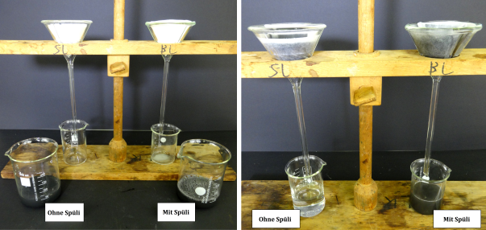
Abb. 1 – Das Dispergiervermögen von Tensiden.
Deutung: Neben den emulgierenden Eigenschaften besitzen Tenside auch dispergierende Eigenschaften. In diesem Experiment werden die Braunstein-Partikel von dem Spülmittel fein im Wasser verteilt, sodass diese keine großen Klumpen bilden können. Diese fein verteilten Partikel passen nun viel besser durch das Filterpapier und sind deshalb zum Teil im Filtrat vorhanden.
Entsorgung: Die Entsorgung erfolgt über den Schwermetall-Abfall.
Literatur: R. Blume, http://www.chemieunterricht.de/dc2/haus/v074.htm, 08.06.1998 (Zuletzt abgerufen am 08.08.2014 um 23:10).
Dieser Versuch passt, neben V 3 und V 4, gut in eine Unterrichtseinheit zu den Wirkungsweisen von Tensiden (entspannend, dispergierend und emulgierend). Die braunsteinhaltigen Suspensionen müssen dem Schwermetallabfall zugeführt werden, die Filterkuchen können über den Feststoffabfall entsorgt werden.
Alternativ kann statt Braunstein auch Holzkohlepulver verwendet werden, jedoch ist der Effekt weniger gut sichtbar, da sich nur ein leichter Farbunterschied einstellt.

